 

**INSTITUTO TECNOLÓGICO DE TORREÓN**

**RENDICIÓN DE CUENTAS 2009**

**TORREÓN, COAHUILA FEBRERO DE 2010**

**CONTENIDO**

|  |  |  |  |
| --- | --- | --- | --- |
| **I** |  | **INTRODUCCIÓN** | **4** |
|  |  |  |  |
| **II** |  | **MARCO NORMATIVO** | **5** |
|  |  |  |  |
| **III.** |  | **INDICADORES Y METAS POR PROCESO ESTRATEGICO** | **7** |
|  |  |  |  |
| **IV.** |  | **CAPTACION Y EJERCICIO DE LOS RECURSOS.** | **22** |
|  |  |  |  |
| **V.** |  | **ESTRUCTURA ACADEMICO ADMINISTRATIVO.** | **29** |
|  |  |  |  |
| **VI.** |  | **INFRAESTRUCTURA.** | **32** |
|  |  |  |  |
| **VII.** |  | **RETOS Y DESAFIOS.** | **33** |
|  |  |  |  |
| **VIII.** |  | **CONCLUSIONES.** | **35** |
|  |  |  |  |
| **IX.** |  | **AGRADECIMIENTOS** | **36** |
|  |  |  |  |
| **X.** |  | **DIRECTORIO** | **37** |

**MENSAJE:**

En el presente documento se expone información referente a las tareas, datos y logros principales obtenidos durante el periodo comprendido de enero a diciembre del 2009, realizados por la comunidad del instituto tecnológico de Torreón.

Con ello se da cumplimiento a la Ley Federal de Transparencia y acceso a la información Pública, la cual estipula la obligación de rendir cuentas sobre las acciones realizadas en las dependencias públicas en lo general y en el instituto en lo particular. Compromiso que se asume al estar al mando de una institución de la administración pública y que implica ejercer una administración transparente, eficiente, planificada y comprometida con su objetivo fundamental, que en nuestro caso específico consiste en ofertar un servicio académico de alto nivel.

Agradezco el esfuerzo realizado a cada uno de quienes conformamos la planta laboral del instituto tecnológico de Torreón, para ofrecer un servicio educativo de calidad y reitero mi compromiso de trabajar, en beneficio de nuestros educandos.

**ING. JESUS ARMANDO LONGORIA GANDARA**

1. **INTRODUCCIÓN**

En el *Plan Nacional de Desarrollo 2007-2012* y el *Programa Sectorial de Educación 2007-2012*, se ha destacado como tema de la más alta prioridad, el papel estratégico de la educación superior tecnológica en la generación del conocimiento científico-tecnológico y su impacto en el desarrollo humano sustentable del país.

Las metas de nuestro programa institucional de innovación y desarrollo *2007-2012* (PIID 2007-2012), tienen como ejes de referencia el *Plan Nacional de Desarrollo 2007-2012*, el *Programa Sectorial de Educación 2007-2012,* el *Programa Institucional de Innovación y Desarrollo 2007-2012 del Sistema Nacional de Educación Superior Tecnológica,* el Programa de Desarrollo del Estado y otros Programas Sectoriales relacionados con el quehacer del Instituto Tecnológico, por lo que su contenido está alineado con las políticas públicas establecidas y su estructura guarda estrecha relación con ellos.

En esa línea de trabajo el Instituto Tecnológico de Torreón contribuye al Programa Sectorial de Educación con los siguientes objetivos estratégicos:

O**bjetivo estratégico 1.** Elevar la calidad de la educación.

**Objetivo estratégico 2** Ampliar las oportunidades educativas para reducir desigualdades entre grupos sociales, cerrar brechas e impulsar la equidad.

**Objetivo estratégico 3.** Impulsar el Desarrollo y Utilización de Tecnologías de la Información y la Comunicación (TIC)

**Objetivo estratégico 4.** Ofrecer una Educación Integral.

**Objetivo Estratégico 5** Ofrecer Servicios Educativos de Calidad.

**Objetivo estratégico 6** Fomentar una gestión escolar e institucional

1. **MARCO NORMATIVO**

Constitución Política de los Estados Unidos Mexicanos.

**ARTÍCULO 6°**.- La manifestación de las ideas no será objeto de ninguna inquisición judicial o administrativa, sino en el caso de que ataque a la moral, los derechos de tercero, provoque algún delito, o perturbe el orden público; el derecho de réplica será ejercido en los términos dispuestos por la ley. El derecho a la información será garantizado por el Estado.

**Para el ejercicio del derecho de acceso a la información, la Federación, los Estados y el Distrito Federal, en el ámbito de sus respectivas competencias, se regirán por los siguientes principios y bases:**

**I.** Toda la información en posesión de cualquier autoridad, entidad, órgano y organismo federal, estatal y municipal, es pública y sólo podrá ser reservada temporalmente por razones de interés público en los términos que fijen las leyes. En la interpretación de este derecho deberá prevalecer el principio de máxima publicidad.

**II.** La información que se refiere a la vida privada y los datos personales será protegida en los términos y con las excepciones que fijen las leyes.

**III.** Toda persona, sin necesidad de acreditar interés alguno o justificar su utilización, tendrá acceso gratuito a la información pública, a sus datos personales o a la rectificación de éstos.

Ley Federal de Transparencia y Acceso a la Información Pública Gubernamental

Ley Federal de Responsabilidades Administrativas de los Servidores Públicos.

**ARTICULO 8.-** Todo servidor público tendrá las siguientes obligaciones:Fracción. IV.- Rendir cuentas sobre el ejercicio de las funciones que tenga conferidas y coadyuvar en la rendición de cuentas de la gestión pública federal, proporcionando la documentación e información que le sea requerida en los términos que establezcan las disposiciones legales correspondientes

**Ley de acceso a la información publica del Estado de Coahuila de Zaragoza.**

TÍTULO PRIMERO**.**

**ARTÍCULO 3°. EL OBJETO DE LA LEY.** Esta ley tiene por objeto garantizar el derecho de acceso a la información pública previsto en la Constitución.

**ARTÍCULO 4°. LA FINALIDAD DE LA LEY.** Esta ley tiene como finalidad:

**I.** Consolidar en la entidad el estado humanista, social y democrático de derecho.

**II.** Garantizar la participación comunitaria y ciudadana en la toma de las decisiones públicas.

**III.** Garantizar los principios siguientes:

**1.** La máxima publicidad de la información.

**2.** El acceso libre, gratuito, sencillo, anti formal, eficaz, pronto y expedito de la información.

**3.** La interpretación constitucional más favorable del principio de publicidad.

**4.** La interpretación estricta de la información reservada.

**5.** La cultura de la transparencia informativa.

**6.** La transparencia y la rendición de cuentas.

1. **INDICADORES Y METAS POR PROCESO ESTRATEGICO**

A fin de cumplir con los objetivos, alcanzar la visión y lograr la misión del IT de Torreón, el Programa Institucional de Innovación y Desarrollo del IT de Torreón 2007-201*2* tiene plasmadas treinta y seis metas, ocho de ellas contribuyen a las metas e indicadores del Programa Sectorial de Educación 2007-2012.

Cada una de las metas que se plantean en este programa cuenta con valor alcanzado en el 2009. Con esto se pretende dar un seguimiento puntual al desarrollo de cada uno de los compromisos del IT de Torreón.

Para dar cumplimiento a los Objetivos Estratégicos del PIID 2007 – 2012, se propusieron las siguientes metas en el proceso académico:

Proceso Académico:

Para el 2009 en este rubro se planearon 10 metas entre las que destacan las siguientes; elevar la matrícula de licenciatura a 791 estudiantes, una matrícula en posgrado de 45 alumnos, lograr la participación de 50 estudiantes en actividades de aplicación innovadora de las habilidades y conocimientos, atender 60 alumnos en programas no presénciales, incrementar la eficiencia terminal de licenciatura y posgrado, incorporar alumnos de licenciatura y posgrado en proyectos de investigación Tecnológica y Educativa. Así mismo lograr que profesores de tiempo completo obtengan reconocimiento del perfil deseable, lograr que profesores obtengan grado de doctor y maestría.

* Lograr que 50 alumnos participen en actividades de aplicación innovadora de las habilidades y conocimientos relacionados con creatividad, emprendedurismo, fortalecimiento de la formación en ciencias básicas de la ingeniería y administración para coadyuvar a su formación integral.

Se lanzo la convocatoria y no hubo respuesta por parte de los alumnos y maestros.

* Lograr que 2 profesores de tiempo completo obtengan el Reconocimiento del Perfil Deseable y que los once que ya habían obtenido dicha categoría, lo refrendaran, lo que nos permitiría contar con trece docentes con ese estatus, para coadyuvar a fortalecer la práctica docente y de investigación en el instituto.

En el 2009 se tenia un total de 11 profesores de tiempo completo en Perfil Deseable, en el 2009 se logró que otros 2 profesores se integraran al perfil, sin embargo, uno de los docentes acreditados no refrendo, por lo que actualmente se cuenta con 12 profesores, por lo tanto esta meta fue cumplida al 92 %.

* Lograr que 3 profesores de tiempo completo constasen con estudios de posgrado, para coadyuvar a su formación, actualización, reconocimiento y profesionalización.

Meta cumplida en un 33 %, toda vez que un docente obtuvo el grado de Doctor en Ciencias.

* Atender una matrícula de 45 alumnos en programas de posgrado, para cubrir la demanda de profesionales de alto nivel.

Meta que se logró en un 64 %, toda vez que se inscribieron y reinscribieron 29 alumnos. El factor determinante de la baja en la matrícula estribó en que en el primer semestre (enero-junio 2009), no hubo demanda de los programas de la maestría.

* Lograr en el 2009, una eficiencia terminal (Eficiencia de Egreso) del 85 % en los programas educativos de posgrado.

El índice de eficiencia terminal alcanzado fue del 78% para la generación 2007-2009, ya que sólo siete de nueva alumnos obtuvieron su grado.

* Para el 2009, incrementar del 0% al 50% los estudiantes en programas reconocidos en el Programa Nacional de Posgrado de Calidad (PNPC).

Meta que aún está en proceso de gestión, toda vez a la fecha se está en un trámite de replica con el CONACYT, para efectos de que se logre la inserción de las maestrías de Irrigación y Suelos en el PNPC ante el CONACYT.

* Atender una matricula de 791 alumnos de licenciatura en 3 programas escolarizados.

El logro de la Meta fue de un 91% dado que la matrícula alcanzada en este año fue de 720, como se muestra en el gráfico inferior (Tendencia de la matrícula en las licenciaturas e ingenierías)

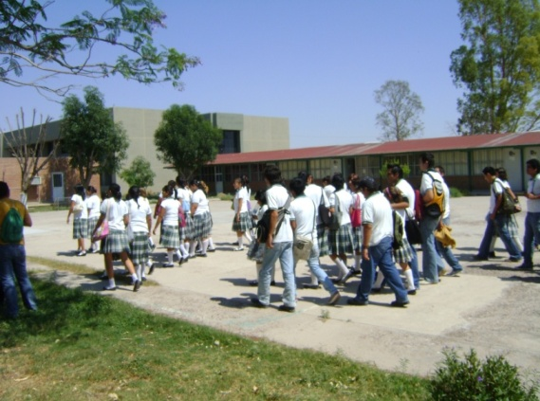 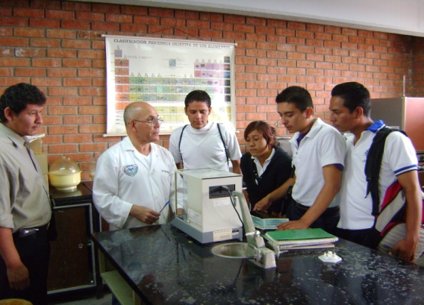

**Estudiantes de bachillerato en la EXPO ITT**

**TENDENCIA MATRICULA LICENCIATURAS E INGENIERIA**

Como se puede observar en la gráfica anterior, se presentó un aumento de 27 alumnos que representó un 3.8 % con relación al 2008, sin embargo con relación a la meta propuesta sólo se alcanzó el 91 %, por la cual, para el 2010 se diseñará un programa de Promoción más diverso y con mayores estrategias de difusión con la finalidad de lograr la meta estipulada.

* Alcanzar una matrícula de 60 alumnos en 2 programas no presenciales, para contribuir a la demanda de educación superior de las regiones alejadas y menos favorables.

Meta que sólo se cumplió en un 52 %, toda vez que sólo se pudo captar una matrícula de 31 alumnos en las diversas comunidades en las que se oferta dicho servicio. Una de las causas de tal comportamiento estriba en la dificultad por parte de los usuarios de dicha modalidad en el acceso al la Internet, por lo que se ha gestionado la participación de las autoridades municipales para que coadyuven mediante con la infraestructura necesaria, objetivo que se ha logrado en por lo menos tres municipios.

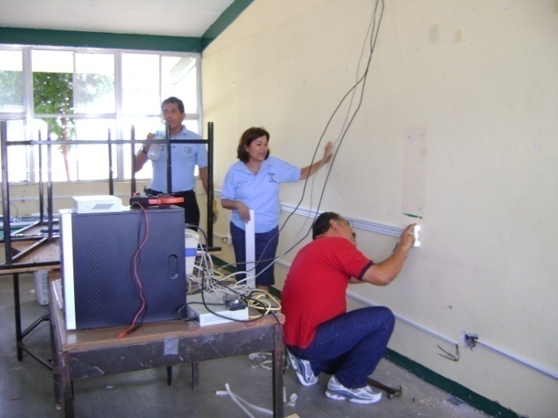

**Adecuación del espacio educativo de educación a distancia**

La anterior solicitud de apoyo se sustenta en los dos convenios con las comunidades de Nazas Dgo. y Sierra Mojada Coah. En el presente se abrirá un nuevo grupo en el Municipio de Viesca.

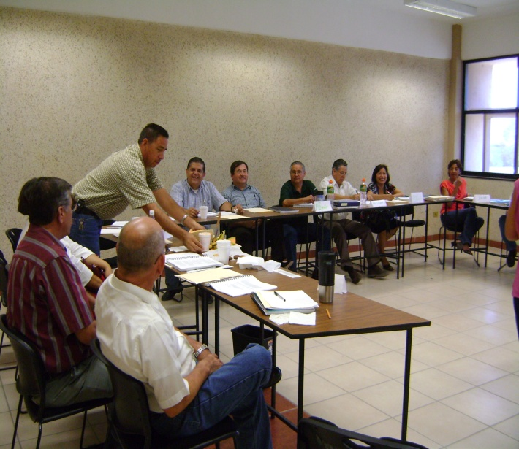

**Docentes del ITT en capacitación**

* Lograr un 52 % en la Eficiencia Terminal de los programas académicos de Licenciatura, para atender con altos estándares de eficacia la demanda de nivel licenciatura en Educación Superior.

El logró de la meta implicaba la titulación de 150 alumnos sin embargo sólo obtuvieron su título 48, por lo que sólo se alcanzó un 32.00 % de eficiencia terminal.

* Para el 2009 incrementar del 91% al 100% de profesores que participan en eventos de formación docente y profesional, lo que implicaba que 80 docentes participasen en tales eventos

Meta lograda al 100% ya que durante el 2008 se impartieron los siguientes cursos en los cuales participaron 80 docentes :

*El Sistema Nacional de Educación Superior Tecnológica (DOCA) 43 docentes*

*Reflexión de la Práctica docente (DOCA) 50 docentes*

*Educación centrada en el aprendizaje (DOCA ) 31 docentes*

*Gestión Académica (Calidad) 58 docentes*

*Formación de Tutorías 29 docentes*

*Sistema de Hipermedia (actualización docente) 9 docentes*

*Formación docente basada en competencias 35 docentes*

*Plataforma Moodle 15 docentes*

* Lograr para 2012 que el 15 % de los profesores del Instituto Tecnológico participan en redes de investigación.

Meta que se logró al 100% ya que durante 2009 diez y seis investigadores se integraron a diversas redes de investigación; Red de Investigación de Agroindustria y Alimentos

* Para el 2009 lograr que el Instituto Tecnológico cuente con 1 Cuerpo Académicos consolidados.

Meta que fue lograda al 100%, ya que durante 2009 se reconocieron tres Cuerpos Académicos: uno en consolidación, denominado Manejo Sutentable de los Recursos Agronómico y dos en formación denominados; Manejo Sustentable de los Recursos Pecuarios y Técnicas para Uso eficiente del agua en la Irrigación Agrícola.

* Lograr para el año 2009 la incorporación de 3 investigadores al Sistema Nacional de Investigadores (SNI) para fortalecer la planta de investigación y su impacto en la formación de profesionales de alto nivel.

Meta cubierta al 33% ya que se logro que en el 2009, un investigador ingresara al SNI. Durante el 2007 se contaba con 5 investigadores en el SIN y en 2008 se integraron tres investigadores mas. Actualmente se cuenta con ocho investigadores dentro de este sistema, por que uno de los investigadores no renovó su nombramiento dentro de dicho sistema

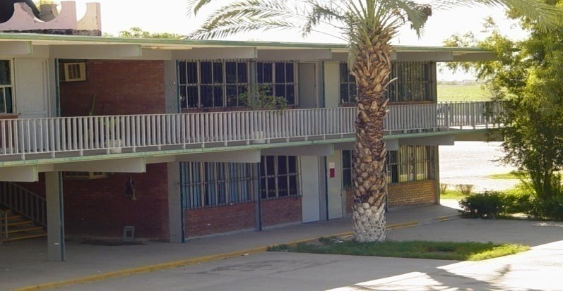

* Incrementar del 0 a 30 % de alumnos en un programas educativo de licenciatura reconocido o acreditados por su buena calidad.

Meta que no fue lograda y para este 2010, se pretende 100 % de las carreras acreditables.

* Lograr que en el 2009, se cuente con 1 programas educativos de licenciatura orientados al desarrollo de competencias profesionales.

Meta lograda en un 200 % en virtud de que se ofertaron dos nuevas carreras; la ingeniería en Gestión Empresarial y la de Logística, ambas bajo en enfoque de competencias profesionales.

* Para el 2009 lograr que el 37 % de los estudiantes(293),desarrollen competencias en una segunda lengua

Meta que cubrió un 41 % de avance dado que sólo 119 alumnos se inscribieron formalmente en los cursos ofertados por la institución. Para el 2010 se implementará un programa de concientización en la totalidad del alumnado para que el 37 % de los alumnos (259), dominen una lengua extranjera.

* Lograr al 2009, que el 100% del equipo e instalaciones tengan un mantenimiento, con la finalidad de brindar al estudiantado un espacio de calidad para el desarrollo de sus actividades académicas.

Meta que se cumplió al 100%.

**Proceso de Vinculación:**

Para el 2009 en este proceso se planearon **siete metas** siendo estas; seguimiento a egresados, participación en programas de financiamiento, incubación de empresas, Integrar Consejo de vinculación, incorporar alumnos a residencias profesionales y servicio social, incubación de empresas

**Metas:**

* A partir del 2009, se operará el Procedimiento Técnico-Administrativo para dar seguimiento al 10% de los egresados.

Meta que no se cumplió; debido a que no se contaba con personal en este departamento para dar seguimiento a los egresados , así mismo no se tenían datos actualizados de los mismos. Sin embargo a final de año se inició la implementación del seguimiento de egresados. Para el 2010 se realizará una reunión con egresados y una estrategia para lograr el contacto con los estudiantes egresados será mantener actualizada la página Web del tecnológico.

* Lograr al 2009 haber participado en tres programas de financiamiento.

Meta que se logro al 100% ya que se logró participar en los Programas del Fondo Metropolitano con el financiamiento de por lo menos tres grandes proyectos de investigación y de impacto en las comunidades de la región lagunera.

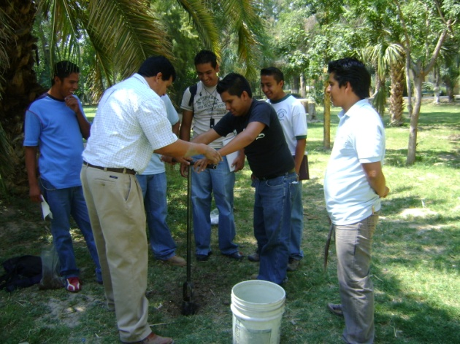

**Actividades en el Bosque Venustiano Carranza**

* Incubar una empresa, para impulsar el desarrollo económico de la región a través de la generación de fuentes de empleo.

Meta no alcanzada; por lo cual se inicio un proceso de capacitación para que algunos maestros dominen el Modelo Incubador de Empresas de la DGEST y para finales del presente año, se cuente con una empresa incubada.

* Integrar, operar y evaluar el consejo de Vinculación del Instituto para asegurar que la oferta de los servicios Educativos sea pertinente con el desarrollo regional y nacional.

Meta que fue lograda al 100%, se conformo el consejo de Vinculación, en el 2008 con empresarios y personalidades importantes del municipio, y durante el 2009 sesionó con regularidad, lográndose ya algunas gestiones que están en proceso de concretar obras que beneficiarán a la comunidad del Instituto Tecnológico de Torreón.

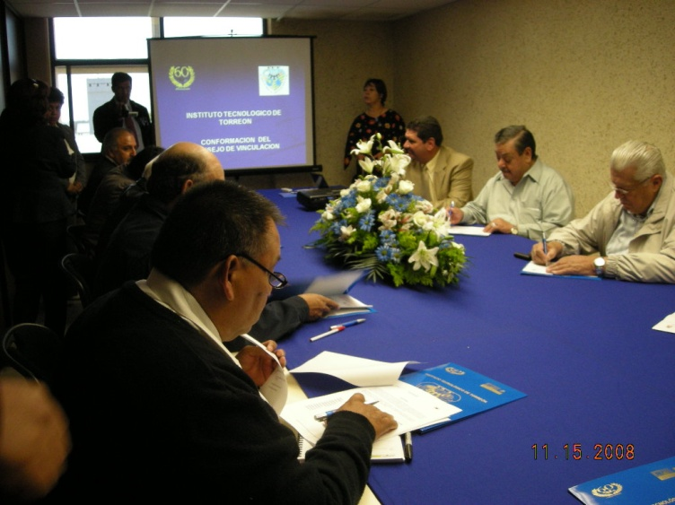

**Sesión del Consejo de Vinculación del ITT**

* Para el 2009, lograr que 100 estudiantes realicen su servicio social en programas de interés público y desarrollo comunitario.

Meta que fue lograda al 100% ya que durante el 2009, 100 alumnos realizaron su servicio social en las siguientes dependencias:

Ejido Santo Niño, Fco. I. Madero Coah. (Desarrollo Comunitario)

Coordinación General de Organismos Descentralizados en la Región Lagunera. Gobierno del Estado de Coahuila.

FINCA-S.S.S Unificación Nueva Laguna, San Pedro, Coah.

Ejido Maravillas, Matamoros, Coah.(Desarrollo Comunitario)

Escuela Primaria Benito Juárez, Ejido San Francisco de Arriba,

Torreón, Coah.

Escuela Primaria Independencia, Ejido La Libertad, Torreón, Coah.

CETIS No. 24, Fco. I. Madero, Coah.

CONALEP, San Pedro, Coah.

Escuela Secundaria Técnica No. 48

D.I.F Cuencamé, Dgo.

Brigada de Desarrollo Rural No. 20(BEDER)

Hospital Federal de Justicia Fiscal y Admva.

D.I.F

C.B.E.TA. No. 47 de León Guzmán

Biblioteca Fco. Zarco

Escuela Primaria Constituyente de 1857

**Proceso de Planeación:**

Para el 2009 en este proceso se planearon **cinco metas** siendo estas; integración de los **nueve documentos** de planeación, participar en **dos proyectos** estatales, incrementar la participación de los alumnos en eventos culturales, cívicos, deportivos y recreativos para coadyuvar a su formación integral, incrementar la infraestructura de cómputo, difusión del tecnológico para posicionamiento.

**Metas:**

* Lograr al 2009, la entrega anual del informe de rendición de Cuentas del Instituto con oportunidad y veracidad, mediante la integración, gestión y evaluación de los 9 documentos de gestión de recursos (PTA, Anteproyecto de POA, POA, Anteproyecto de Inversión, Estructura Educativa, Evaluación Programática-Presupuestal, e Informe de Rendición Cuentas), para asegurar la operación y desarrollo del instituto tecnológico.

Meta que se cumple al 100% al realizar la Rendición de Cuentas.

* A partir de 2009, el Instituto participará en el 100% de las convocatorias del Programa de Fortalecimiento Institucional.

Meta que fue lograda al 100% debido a la participación dentro del Programa Educativo Rural y en el Programa de Fortalecimiento Institucional de los Institutos Tecnológicos(PAC Y PAOE)

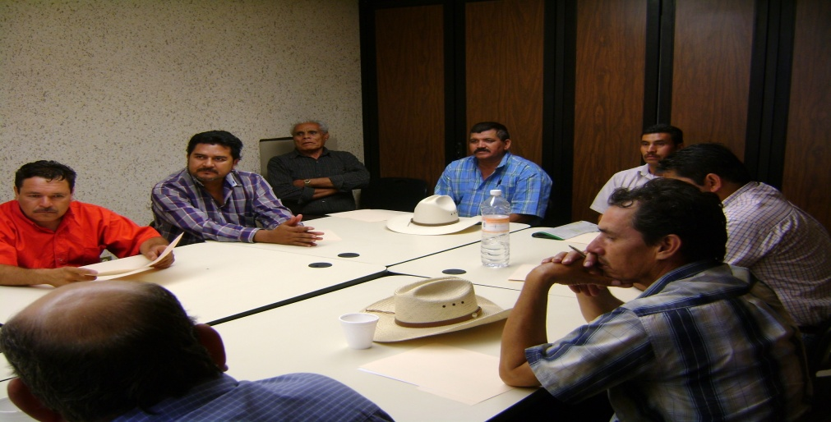

Reunión de los miembros de los módulos de riego

* Lograr que el 20 % los alumnos participen en actividades culturales, cívicas, deportivas y recreativas, para coadyuvar a su formación integral.

Meta que fue lograda al 55% ya que logró integrar a 79 alumnos que participaron en los siguientes eventos:

*Universiada organizada por la ADUL:*

*Base-Ball 18 alumnos.*

*Voley-Ball Femenil 12 alumnos*

*Juegos Inter-tecnológicos:*

*Volley –Ball Playa 3 alumnos*

*Base- Ball 18 alumnos*

*Voley-Ball Femenil 11 alumnos*

*Voley-Ball Varonil 8 alumnos*

*Presentaciones Varias Grupo de Danza 12 alumnos*

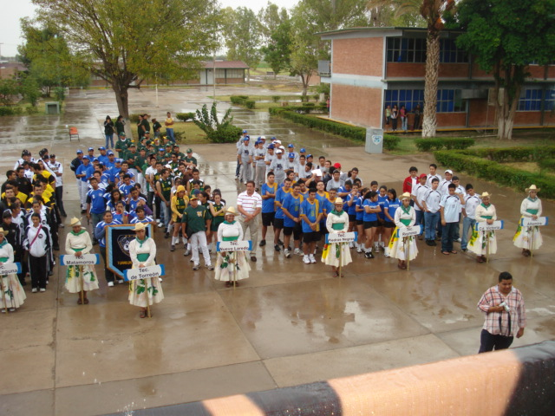

**Inauguración de los Juegos Inter-tecnológicos**

* Lograr que en la biblioteca del plantel estén funcionando tres computadoras conectadas en internet para coadyuvar en la investigación documental

Meta que no cumplida. Sin embargo los alumnos tienen la opción de acceder a internet vía inalámbrica mediante el servicio que se ofrece en las áreas de descanso.

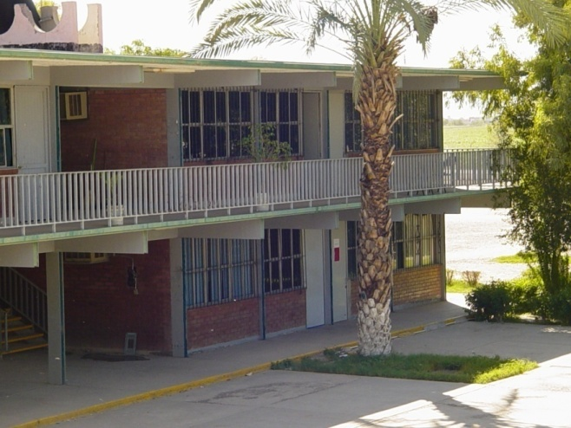

* Para el 2009, incrementar la Infraestructura en Cómputo para lograr un indicador de 5 estudiantes por computadora.

Meta que fue lograda al 100 % por que la relación de cuatro alumnos por 1 computadora , lo que cumple los estandarés de calidad en ese rubro.

* Para el 2009, equipar 3 aulas con las nuevas TIC´s

Meta cubierta al 100 %, toda vez que ya se tienen las aulas destinadas para tal efecto y sólo se iniciará su uso a principios del 2010,toda vez que el equipo de multimedia fue producto de un proceso de licitación que se amplio temporalmente, pero los equipos ya están en la institución.

* Lograr para el 2009, se tengan 30 computadoras conectadas en internet II en el instituto.

El cumplimiento de está meta no se logró por la razón de que fue hasta finales del año pasado, cuando se logró la conexión con el Internet 2, sin embargo para el primer trimestre del 2010 se dará cumplimiento a esa meta.

* Lograr al 2009, la implementación al 71% del SII, mediante la puesta en operación de 5 módulos del Sistema Integral de Información.

Meta cumplida al 100 %, en el 2010 se explotará todo el potencial del sistema de información, lo que se reflejará en mayor calidad en el manejo de la información del instituto.

* Lograr para el 2009, la reactivación del 20 % los sectores productivos del ITT

Meta cubierta al 100 % ya que el sector productivo se compone de ocho sectores de producción y la meta estipulaba dos, y en la actualidad ya están en operación los ocho sectores, se espera para este 2010 que estén trabajando al 100% de sus capacidades.

**Proceso de Calidad:**

Para el 2009 en este proceso se planearon **cuatro** metas siendo estas: Incorporar directivos y funcionarios docentes, así como personal de apoyo a participar en eventos de formación y actualización, lograr la re certificación del Proceso Educativo, Incrementar los alumnos en becas PRONABES, Federales y de Investigación, Conocer la norma ISO 14001:2004.

**Metas:**

* Para el 2009, lograr que el 100% de los directivos y personal de apoyo y asistencia a la educación, participen en cursos de capacitación y desarrollo.

Meta que sólo se cumplió en un 21%, en virtud de que sólo se capacitaron 15 de 73 trabajadores, que estaban programados. El curso impartido fue estuvo orientado al manejo de hojas de cálculo, para los trabajadores administrativos al nivel de jefes de oficina.

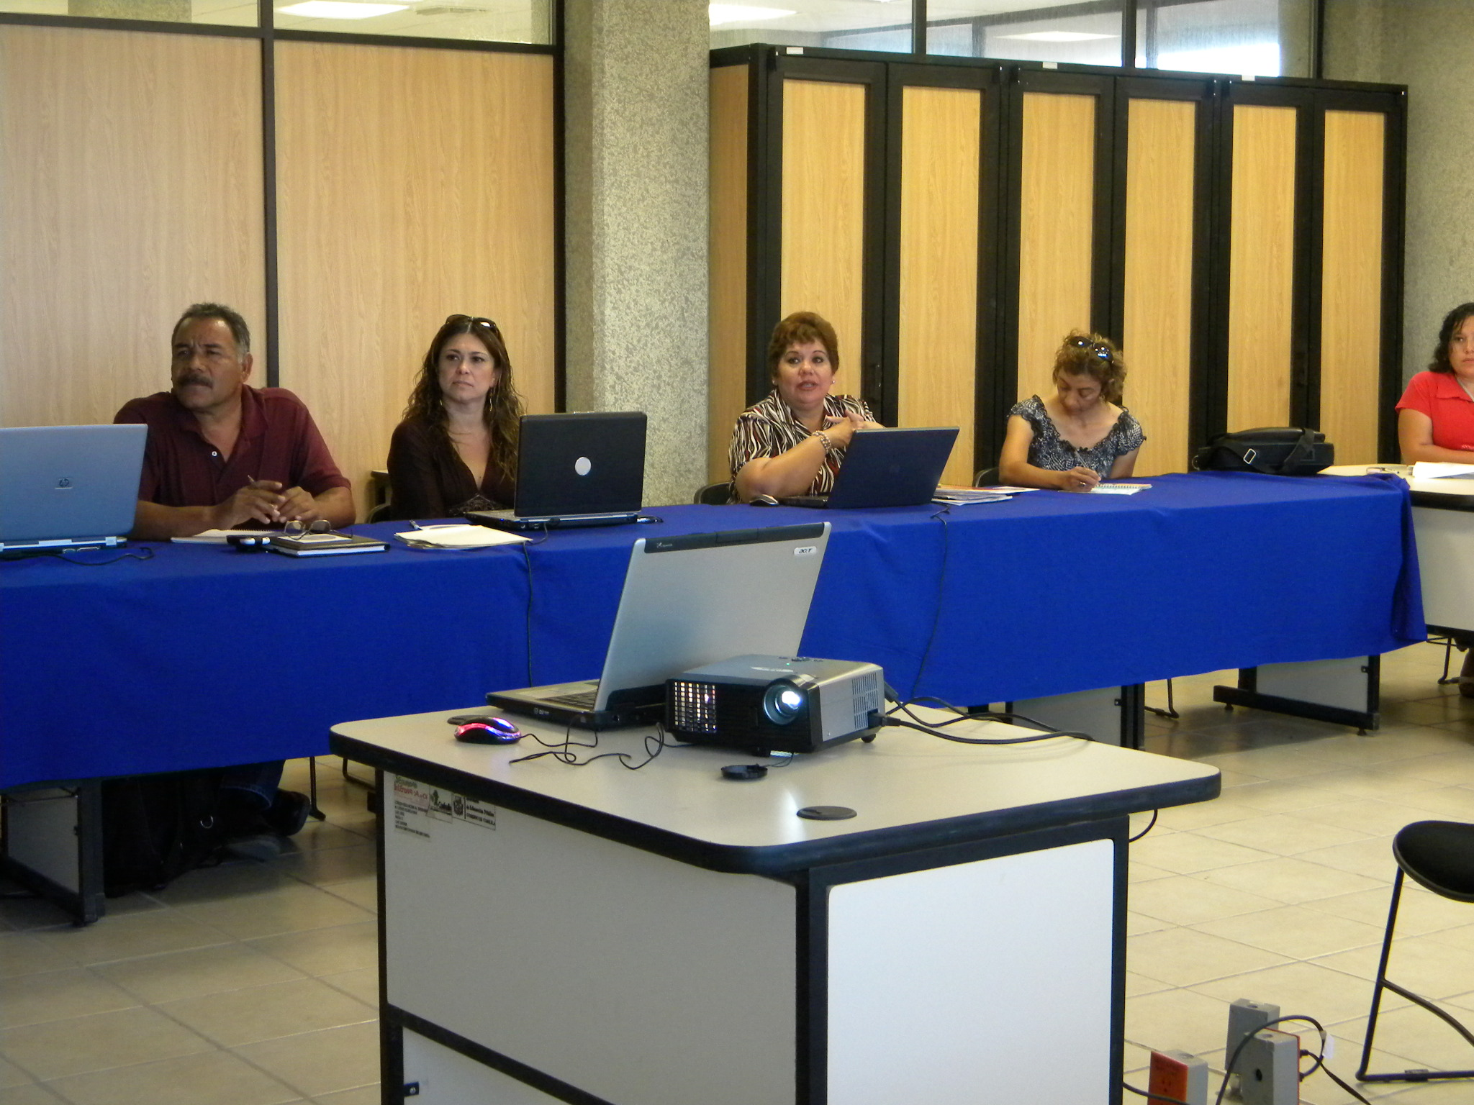

**Personal del ITT en capacitación**

* Para el 2009, mantener certificado su proceso educativo, conforme a la norma ISO 9001:2000. y su certificación en la Norma ISO 14001:2004.

Se cumplió la meta al 100% con la conservación de la certificación ISO 9001:2000 mediante la certificación del Instituto Tecnológico de Torreón de forma independiente durante el mes de septiembre del año pasado.

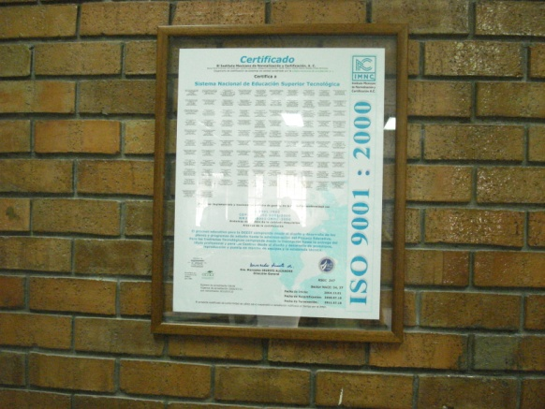

* Lograr al 2009, incrementar del 9 % al 14 % los estudiantes del Instituto que son apoyados en el PRONABES, para coadyuvar a la permanencia y conclusión de su programa educativo.

Meta que fue lograda al 100%, ya que en el 2009 se tramitaron 227 becas: 202 para estudiantes de bajos recursos,15 para el fortalecimiento de las licenciaturas y 10 para la investigación.

**Proceso de Administración de Recursos:**

Para el 2009 se planeo una sola **meta** siendo esta

* Lograr al 2009 el cumplimiento del 30% del programa de regularización del predio.

Meta en proceso.

1. **CAPTACION Y EJERCICIO DE LOS RECURSOS.**

**CAPTACION DE LOS RECURSOS**

Durante el Periodo Enero – Diciembre 2009, El Instituto Tecnológico de Torreón obtuvo los siguientes ingresos:

INGRESOS PROPIOS:

|  |  |
| --- | --- |
| Servicios Administrativos Escolares | $ 265,676.00 |
| Inscripciones | 1´301 ,183.00 |
| Sector Agrícola | 244,903.00 |
| Sector Pecuario | 111,630.00 |
| Sector Apícola | 4,120.00 |
| Taller de Lácteos y Carnes | 25,550.00 |
| Cursos de Titulación e Inglés | 77,480.00 |
| Otros (Computo y Centro de Información) | 59,099.00 |
| Donativos Sector Privado | 13,000.00 |
| Aportación ONUDI | 163,650.00 |
| Total Ingresos Propios | 2´266,291.00 |

**RECURSO FEDERAL:**

|  |  |
| --- | --- |
| Gasto Directo | 549,865.00 |
| Proyectos de Investigación | 921,000.00 |
| Programa Educativo Rural 2009 (asignaciones especiales) | 36,502,00 |
| Total Recurso Federal | 1´507,367.00 |

|  |  |
| --- | --- |
| Total de Captación de Ingresos | 3´773,658.00 |

**GESTION DE RECURSOS**:

Durante el ejercicio 2009, el Instituto Tecnológico de Torreón gestionó recursos para equipamiento a través de los diferentes programas que dio a conocer la Dirección General de los cuales sólo al PER se le autorizó el siguiente monto:

|  |  |
| --- | --- |
| *Programa Educativo Rural 2009* | 36,502.00 |
| Total | 36,502.00 |

EJERCICIO DE LOS RECURSOS:

Los recursos obtenidos en el 2009 fueron aplicados de la siguiente manera:

Ingresos Propios:

|  |  |
| --- | --- |
| **CAPITULO 2000 MATERIALES Y SUMINISTROS** | Montos aplicados |
| MATERIALES Y UTILES DE ADMINISTRACION Y DE ENSEÑANZA. PRODUCTOS ALIMENTICIOS, HERRAMIENTAS, REFACCIONES Y ACCESORIOS, MATERIALES Y ARTICULOS DE CONSTRUCCION, MATERIAS PRIMAS DE PRODUCCION, PRODUCTOS QUIMICOS, FARMACEUTICOS Y DE LABORATORIO, COMBUSTIBLES, LUBRICANTES Y ADITIVOS y VESTUARIO, BLANCOS, PRENDAS DE PROTECCION PERSONAL Y ARTICULOS DEPORTIVOS. | 770,653.00 |
| **CAPITULO 3000 SERVICIOS GENERALES** |  |
| SERVICIOS BASICOS, SERVICIOS COMERCIAL, BANCARIO, FINANCIERO, SUBCONTRATACION DE SERVICIOS CON TERCEROS Y GASTOS INHERENTES, SERVICIOS DE MANTENIMIENTO Y CONSERVACION**.** | 1´495,638.00 |

|  |  |
| --- | --- |
| Gran Total de egresos de ingresos propios | 2´266,291.00 |

**Recurso Federal:**

|  |  |  |
| --- | --- | --- |
| **CAPITULO 2000 MATERIALES Y SUMINISTROS** | Montos aplicados | |
| MATERIALES Y UTILES DE ADMINISTRACION Y DE ENSEÑANZA. PRODUCTOS ALIMENTICIOS, HERRAMIENTAS, REFACCIONES Y ACCESORIOS, MATERIALES Y ARTICULOS DE CONSTRUCCION, MATERIAS PRIMAS DE PRODUCCION, PRODUCTOS QUIMICOS, FARMACEUTICOS Y DE LABORATORIO, COMBUSTIBLES, LUBRICANTES Y ADITIVOS y VESTUARIO, BLANCOS, PRENDAS DE PROTECCION PERSONAL Y ARTICULOS DEPORTIVOS. | 1, 305,260.00 | |
| **CAPITULO 3000 SERVICIOS GENERALES** |  | |
| SERVICIOS BASICOS, SERVICIOS COMERCIAL, BANCARIO, FINANCIERO, SUBCONTRATACION DE SERVICIOS CON TERCEROS Y GASTOS INHERENTES, SERVICIOS DE MANTENIMIENTO Y CONSERVACION**.** | 202,107.00 | |
| Gran Total de Egresos de recursos federales | | 1´507,367.00 |

Áreas que recibieron mantenimiento:

**MANTENIMIENTO 2009**

EDIFICIO ADMINISTRATIVO

* Reposición de acrílicos
* Reposición de lámpara
* Reposición de balastras
* Mtto. de aires lavados
* Mtto. a ext. Telefónicas
* Mtto. de puerta principal
* Reposición de chapa subdirección adva.
* Mtto de hidro
* Instalación de multisplit

SERVICIOS ESTUDIANTILES Y SERVICIOS ESCOLARES

* Mtto. de puertas (instalación de chapas)

OFICINA DE CALIDAD

* Mtto. de puerta (instalación de chapa)

MANTENIMIENTO DE EXTITORES

* Mtto. y recarga (todas las areas)

POSTGRADO

* Mtto. eléctrico (baños, pasillo, y cubiculos)
* Reposición de acrílicos
* Reposición de lámparas y balastras
* Mtto. correctivo de aparatos de aire lavado
* Mtto. de ext. telefónicas

CENTRO DE INFORMACION

* Mtto. preventivo a climas
* Instalación de un equipo hidroneumático
* Instalación de chapas anexos

EDIFICIO “A”

AULAS: A-1, A-2, A-3, A-4, A-5, A-6

* Instalación de cortinas
* Limpieza y reposición de acrílicos
* Instalación de chapas
* Reposición de lámparas y balastras
* Mantenimiento de butacas
* Retiro de pizarrones y centrado de pintarrones
* Mantenimiento de contactos
* Lavado de ventanas
* Mtto. de aires lavados y climas
* Reposición de acrílicos

BAÑOS

* Mantenimiento de wc
* Reposición de lámparas
* Reposición de acrílicos
* Reposición de balastras

SALA DE MAESTROS A-5

* Mtto. Eléctrico (instalación de contactos en cubículos)
* Mtto. correctivo De aire lavado

SALA DE JUNTAS A-6

* Mtto. Eléctrico (instalación de contactos en cubículos)
* Mtto. correctivo de aire lavado

SALA DE MAESTROS A-7

* Mtto. Eléctrico (instalación de contactos en cubículos)
* Mtto de clima
* Instalación de cortinas
* Reposición de lámparas y balastras

ALMACEN

* Mtto. de aire lavado
* Instalación de cortinas
* Mtto. eléctrico

AUDIOVISUAL “A”

* Mtto. eléctrico (contactos)

LABORATORIO DE IDIOMAS

* Instalación de cortinas

EDIFICIO “B”

AULAS: B-1, B-2 ,B-3 ,B-4 ,B-5 ,B-6

* Instalación de cortinas
* Limpieza y reposición de acrílicos
* Instalación de chapas
* Reposición de lámparas y balastras
* Mantenimiento de butacas
* Retiro de pizarrones y centrado de pintarrones
* Mantenimiento de contactos
* Lavado de ventanas
* Reposición de vidrios
* Mtto. de climas
* Reposición de acrílicos
* Mtto. de hidro

CONSULTORIO MEDICO

* Reposición de lámparas
* Reposición de balastras

EDIFICIO “C”

AULAS C-1, C-2, C-3, C-4, C-5, C-6

* Instalación de cortinas
* Limpieza y reposición de acrílicos
* Instalación de chapas
* Reposición de lámparas y balastras
* Mantenimiento de butacas
* Retiro de pizarrones y centrado de pintarrones
* Mantenimiento de contactos
* Lavado de ventanas
* Reposición de vidrios
* Mtto. preventivo y/o corectivo de aires lavados y climas
* Reposición de acrilicos
* Mtto. de hidro

EDIFICIO “D”

* Mtto. preventivo y/o correctivo a climas

EDIFICIO DE COMPUTO

* Mtto. eléctrico (Internet )
* Instalación de extensiones telefónicas
* Mtto. puerta interior

LABORATORIO “H”

* Mtto. eléctrico a cubículos anexos al laboratorio
* Mtto. red hidráulica
* Mtto. de llaves de mesa
* Mtto. de tarjas
* Mtto. de hidroneumático
* Mtto. eléctrico inerior
* Mtto. baño hombres

LABORATORIO DE HIDRAULICA

Mtto. eléctrico

Mtto. de hidro

Reposición de chapa puerta exterior

EDIFICIO “E”

* Mtto. de hidro

AREA DE CAFÉ

* Mantenimiento eléctrico

SUBDIRECCION ACADEMICA

* Mantenimiento de wc
* Mtto. De puerta interior y exterior
* Rehabilitación de chapa
* Instalación de pizarrón de corcho

AXESO A OFICINAS “E”

* Mtto. de puerta (instalación de chapa)

AUDIOVISUAL “E”

* Mtto. preventivo a climas

AULAS E-1, E-2, E-3, E-4, E-5, E-6, E-7, E-8, E-9, E-10, E-11

* Mtto. preventivo de climas
* Ajuste de puertas

BAÑOS “E”

* Ajuste de puertas interiores y exteriores

TALLER DE CARNES

* Mtto. electrico

INSTALACION DE REVISTERO (MAMPARA) EN EXPLANADA

(para uso exclusivo de los alumnos)

CANCHAS

* Instalación de un bebedero en campos de fut y beis bol
* Mtto. a casetas de campo de beis bol
* Mtto. y acondicionamiento de campo de de beis bol

SECTOR PECUARIO

* Mtto.a bomba de tinacos
* Mtto. de red electrica

NORIA

* Mtto. Al tubo de descarga
* Reposición de lámpara del arbotante (vigilancia)

Los recursos obtenidos por proyectos de investigación fueron aplicados a los siguientes proyectos:

“El arsénico en los suelos de la Región Lagunera”.

Monto otorgado $ 40,000.00

“Aprovechamiento integral de abonos orgánicos para la producción de forrajes y hortalizas en las zonas áridas de México”.

Monto otorgado $ 280,000.00

“Determinación de la respuesta sexual de las cabras de la raza alpino-francés subalimentadas, que son sometidas al efecto macho durante el anestro estacional(junio)”

Monto otorgado $ 35,000.00

“Estudio integral del suelo en el mejoramiento del sistema de riego superficial de la región lagunera”

Monto otorgado $ 200,000.00

“Evaluación en campo de la respuesta fitosanitaria y rendimiento de melón(Cucurbita melo) var crusier injertada con portainjertos silvestres”

Monto otorgado $ 30,000.00

“Producción orgánica de forraje verde hidropónico”

Monto otorgado $ 40,000.00

Monto otorgado $ 40,000.00

“Fertirrigación con fósforo y su interacción en la producción con algunas variables climáticas y riego subsuperficial”

“Desarrollo tecnológico para riego eficiente en campo e invernadero”

Monto otorga $ 300,000.00

$ 985,000.00

Total del presupuesto de investigación:

1. **ESTRUCTURA ACADEMICO ADMINISTRATIVO.**

El Instituto Tecnológico de Torreón actualmente cuenta con una Estructura de 104 Docentes y 45 Personal Administrativo y de Apoyo a la Educación.

NIVEL ACADEMICO DE LOS DOCENTES:

|  |  |  |  |  |  |
| --- | --- | --- | --- | --- | --- |
| **PROFESORES** | **LICENCIATURA** | **MAESTRIA CON GRADO** | **CON CREDITOS DE MAESTRIA**  **(SIN GRADO)** | **DOCTORADO CON GRADO** | **CON CREDITOS DE DOCTORADO**  **(SIN GRADO)** |
| **TIEMPO COMPLETO** | 16 | 20 | 12 | 19 | 4 |
| **¾ DE TIEMPO** | 3 | 6 | 2 | 3 | 1 |
| **½ TIEMPO** | 1 | 0 | 1 | 3 | 0 |
| **ASIGNATURA** | 9 | 0 | 4 | 0 | 0 |

EDADES DEL PERSONAL DOCENTE:

De 101 docentes en activo, 90 son mayores de 41 años, y sólo nueve oscilan entre 21 y **40 años.**

En porcentajes esos 90 docentes representan el mismo 82 %, La anterior información nos indica que el tecnológico tiene una planta docente con bastante experiencia, pero a la vez nos alerta con respecto a la renovación de la misma plantilla; sólo un 2 % de los docentes son jóvenes.

**Personal Administrativo y de apoyo a al Docencia:**

El personal administrativo tiene la siguiente preparación académica:

|  |  |
| --- | --- |
| Preparación Académica | No. De personas |
| Licenciatura | 12 |
| Preparatoria | 13 |
| Técnico | 6 |
| Secundaria | 9 |
| Primaria | 5 |

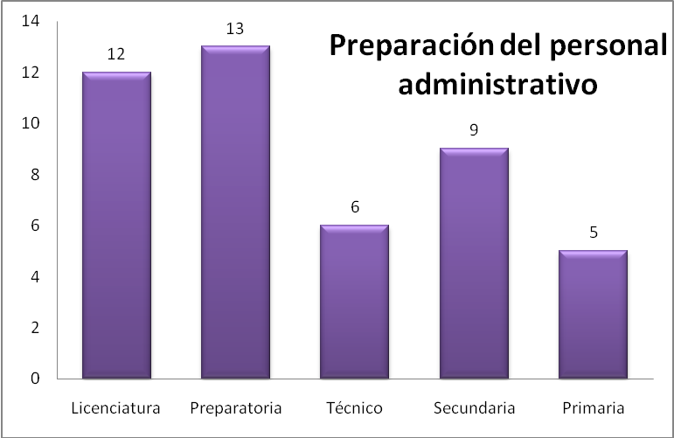

:

Como se puede observar la edad del personal Administrativo y de Apoyo a la Docencia se edad distribuye entre e oscila entre los 30 y 50 años.

1. **INFRAESTRUCTURA**

El Instituto Tecnológico de Torreón, tiene una superficie de 100 Hectáreas, el cual esta distribuida de la siguiente manera:

|  |  |
| --- | --- |
| * Área Construida | 9.279 Has. |
| * Áreas Verdes | 2.000 Has. |
| * Área de Estacionamiento | 1.600 Has. |
| * Área de Cultivos Sector Agrícola | 10.000 Has. |
| * Áreas proyectadas para el crecimiento del ITT | 77.121 Has. |

Infraestructura:

* 28 Aulas
* 4 Laboratorios de Usos Múltiples
* 1 Laboratorio de Biotecnología
* 2 Talleres (Lácteos, Carnes)
* 1 Edificio Académico Administrativo
* 1 Centro de Información para 40 Personas
* 1 Edificio Administrativo
* 1 Edificio para Posgrado
* 2 Invernaderos
* 1 Posta Pecuaria
* 1 Taller de Mantenimiento

1. **RETOS Y DESAFIOS.**

El cambio de la matriz económica de la Región Lagunera, ámbito de impacto del ITT, ha implicado transformaciones en los procesos productivos de los tres sectores de la economía; en el sector agropecuario la producción de los sectores sociales se ha reducido a su mínima expresión en tanto que la producción empresarial es determinante. Tal fenómeno generó la modernización de la producción agropecuaria con tecnologías de punta.

En el sector Secundario, el industrial, cada vez es mayor la transformación a la producción sustentada tecnología de procesos automatizados y por lo tanto digitales, además de que la inversión productiva se ha diversificado.

En el sector terciario, el de servicios, comercio o como algunos lo caracterizan, el sector de la información, el desarrollo ha sido explosivo, es el sector con mayor crecimiento en los últimos quince años. Lo anterior acompañado con una redistribución espacial de la población de la Región Lagunera, caracterizada por una concentración de la población en la denominada zona metropolitana, conformada por Torreón Coah., Gómez Palacio y Lerdo Dgo.

Por lo anterior los Principales Retos del Instituto Tecnológico de Torreón para el 2007-2012 serán los siguientes:

* Actualizar los programas académicos que se ofertan en función de la dinámica regional.
* Ofrecer programas académicos basadas en competencias profesionales.

que correspondan a la demanda de profesionistas que el sector productivo requiere.

* Lograr la vinculación del ITT con los sectores productivos a través de su Consejo de Vinculación, instancia que nos permitirá pulsar la demanda de profesionistas.
* Consolidar la oferta educativa sustentada en las nuevas tecnologías de la información y comunicación, por ello se pretende ampliar los programas académicos a distancia.
* Incorporar los programas educativos de posgrado al PNP.
* Impulsar la investigación en los alumnos de Licenciatura.
* Mantener la Re Certificación del proceso Educativo.
* Incrementar el número de docentes implicados en los programas de calidad como son: perfil deseable, Sistema Nacional de Investigadores y Redes de Investigación.
* Incrementar el número de estudiantes beneficiados con becas PRONABES y Otras.
* Contar con aulas didácticas equipadas con tecnologías de comunicación actualizada.
* Modernizar y actualizar la infraestructura y equipamiento del ITT, para enfrentar los retos educativos que demanda la región y la nación.

1. **CONCLUSIONES**.

La comunidad del Tecnológico de Torreón ha tomado conciencia del gran compromiso a cumplir a partir de la construcción de su visión, ya que el convertirse en líder educación superior, científica y tecnológica, no es una tarea sencilla, por el contrario demanda poner en tensión todas sus capacidades y habilidades, además de realizar una revolución cultural en sus paradigmas y en sus interrelaciones personales. Estamos plenamente convencidos de que se lograrán todas las metas, plasmadas en nuestro Programa Institucional de Innovación y desarrollo *2007-2012,*  toda vez que nuestra dinámica de trabajo estará determinada por las políticas, lineamientos y valores de la DGEST.

Así mismo estamos consientes del gran reto que se tiene que es el de posesionar nuestro tecnológico ya que existe una gran competencia regional. Debido a que la educación en la comarca lagunera es un pilar de la actividad económica en la región, y que la educación privada en la laguna muestra un gran repunte y en los últimos años ha realizado inversiones importantes en infraestructura y equipo.

Sin embargo el tecnológico presenta fortalezas como una plantilla de docentes con un alto grado de capacitación e infraestructura que otras instituciones regionales no poseen, lo que sirve de plataforma para el logro de los retos que se formulan en el presente documento.

**IX. AGRADECIMIENTOS.**

A nuestras autoridades de la Secretaría de Educación Pública por sus decisiones en bien de los propósitos de nuestra institución.

Al Gobierno del Estado por su apoyo y estima hacia esta comunidad tecnológica.

A la Dirección General de Educación Superior Tecnológica por su apoyo a la consolidación y desarrollo del Tecnológico de Torreón

A las autoridades municipales que con sus acciones contribuyen para que sigamos impartiendo con ánimo la educación tecnológica para el progreso de la región y del estado.

A los responsables de instituciones educativas por su valiosa comprensión y apoyo en el desarrollo de nuestros programas académicos, culturales y deportivos.

A las empresas, asociaciones y demás organismos que integran los sectores productivos de bienes y servicios y a la comunidad en general.

A los docentes, administrativos y personal de Apoyo a la Educación del Instituto Tecnológico de Torreón, por su confianza y su trabajo en bien de nuestro plantel.

A todos los estudiantes por su alta conciencia social para representar a nuestra institución en los diferentes proyectos y/o eventos organizados a nivel local, regional.

**¡gracias!**

# X. DIRECTORIO

ING. JESUS ARMANDO LONGORIA GANDARA

**Director**

M.C JESUS OLAGUE RAMIREZ.

**Subdirector de Planeación**

ING. IGNACIO LOPEZ VILLALOBOS

**Subdirector Académico.**

Dr. MIGUEL ENRIQUEZ SANCHEZ

**Subdirector Administrativo**

LIC. JESUS JAVIER CARRILLO SAUCEDO

**Jefe del Departamento de Planeación**

**Programación y Presupuestacion.**

LIC. MATILDE PEREZ ARELLANO

**Jefa del Departamento de Servicios Escolares.**

LIC. ALBERTO VALDERDE LOPEZ

**Jefe del Departamento de Actividades Extraescolares**

ING. DORA OFELIA RODRIGUEZ MARTINEZ

**Jefa del Departamento de Ciencias Económico-Administrativas.**

M.C RAFAEL CAZARES MORAN.

**Jefe del Departamento Ciencias de la ingeniería.**

LIC. PATRICIA RUIZ MEZA

**Jefa del Departamento Desarrollo Académico.**

LIC. IRMA ANGELICA MEDINA

**Jefa del Departamento División de Estudios Profesionales.**

DR. MIGUEL ANGEL SEGURA CASTRUITA

**Jefe de la División de Estudios de Posgrado.**

ING. TEODOMIRO GUZMAN ESTRADA

**Jefe de Departamento Gestión Tecnológica y Vinculación.**

LIC. ROSALINDA GALVAN FABELA

**Jefa del Departamento de Recursos Financieros.**

ING. FRANCISCO RUIZ ORTEGA

**Jefe del Departamento de Recursos Humanos.**

C. EFRAIN HERRERA MEZA

**Encargado del Departamento de Recursos Materiales y Servicios.**

ING. DAMIAN AGUILERA TAPIA

**Jefe del Departamento de Producción.**